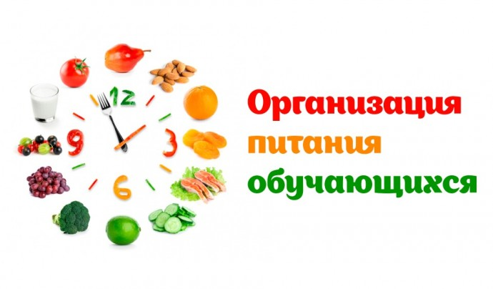Информация для родителей по организации питания в МБОУ Н-УООШ №14

УВАЖАЕМЫЕ РОДИТЕЛИ!
Организация питания в МБОУ Н-УООШ № 14 включает в себя:
- Бесплатное горячее питание обучающихся 1-4 классов, обучающихся из многодетных малообеспеченных семей, обучающихся с ограниченными возможностями здоровья и инвалидов.
- Горячее питание учащихся за родительские средства,
Обеспечение учащихся горячим питанием осуществляет ИП Яцюк на осно-вании договора на организацию питания учащихся МБОУ Н-УООШ № 14
В школе создана комиссия по организации и контролю качества питания обучающихся 1-9 классов, которая осуществляет мероприятия по контролю качества питания учеников в школьной столовой.

Школьная столовая, оборудована:

- обеденным залом
- залом приготовления пищи
- подсобными помещениями.

Школьная столовая, позволяет обеспечить горячим питанием 100% обучающихся, и его продукция соответствуют санитарно-эпидемиологическим требованиям к организации питания обучающихся (СанПиН2.4.5.2409-08).

Норматив бесплатного горячего питания:

для 1-4 классов - 54,99 руб.,
для 5 - 9 классов – 25,56 руб.

Норматив стоимости бесплатного горячего питания для обучающихся с ограниченными возможностями здоровья или инвалидов в виде горячего завтрака и обеда:
для обучающихся 1 – 4 классов – 70 руб.;
для обучающихся 5 – 11 классов – 52 руб.

Подробная информация об организации горячего питания в МБОУ Н-УООШ № 14

Перечень документов, необходимых для получения бесплатного питания:
1. Заявление о предоставлении бесплатного питания. Предоставляется заявителем.
2. Документ, удостоверяющий личность родителя (законного представителя) обучающегося для обозрения (паспорт гражданина РФ – стр.2,3 и стр. «Место жительства»; временное удостоверение личности гражданина РФ по форме №2П; удостоверение личности военнослужащего; военный билет военнослужащего; общегражданский заграничный паспорт (для граждан России, постоянно проживающих за границей); паспорт моряка; удостоверение беженца; свидетельство о рассмотрении ходатайства о признании беженцем).
3.Сведения о включении (невключении) семьи обучающегося в число малообеспеченных семей, получающих ежемесячное пособие на ребенка в органах социальной защиты населения, предоставляются УСЗН по месту регистрации обучающегося по запросу школы или Отдела образования по месту обучения ребенка в рамках межведомственного взаимодействия.
4. Копия СНИЛС обучающегося.
В случае проживания обучающихся в семьях, находящихся в социально опасном положении, решение о предоставлении бесплатного горячего питания принимается на основании ходатайства Совета муниципального общеобразовательного учреждения без предоставления документов родителями (законными представителями) несовершеннолетнего.
В случае обращения гражданина, имеющего ребенка под опекой (попечительством) и являющегося его законным представителем, документом, подтверждающим этот факт, является копия распорядительного акта об установлении опеки или попечительства над несовершеннолетним, выданная уполномоченным органом и находящаяся в МБОУ «Гимназия №14» в личном деле обучающегося.
5. Для предоставления бесплатного двухразового питания обучающимся с ограниченными возможностями здоровья необходимо, также предоставить заключение психолого-медико-педагогической комиссии.
Бесплатное горячее питание предоставляется обучающемуся на основании решения районной межведомственной комиссии по контролю за организацией детского питания, оформленного протоколом, и приказа по школе с момента выпуска данного приказа и до завершения текущего учебного года, кроме каникулярного времени, выходных и праздничных дней

По вопросам предоставления услуги в МБОУ «Гимназия №14» обращаться:
- к классному руководителю;
- Халибовой Л.В. (учитель начальных классов) понедельник-8:00-18:00; пятница- 18:00-18:30; тел.: 8(919) 8977852

Нормативные документы, регламентирующие, предоставление бесплатного питания школьникам
Федеральный закон от 27.07.2010 №210-ФЗ «Об организации предоставления государственных и муниципальных услуг» (ред. от 05.04.2013г.);
Федеральный закон от 29.12.2012 № 273-ФЗ «Об образовании в Российской Федерации» ст. 37;
Федеральный закон от 06.10.2003г. № 131-ФЗ «Об общих принципах организации местного самоуправления в Российской Федерации» (ред. от 07.05.2013г.);
СанПиН 2.4.5.2409-10 «Санитарно-эпидемиологические требования к организации питания обучающихся в общеобразовательных учреждениях, учреждениях начального и среднего профессионального образования»;
Областной закон Ростовской области от 07.12.1998 N 17-ЗС “О прожиточном минимуме в Ростовской области”; Ст. 12 Устава города Ростова-на-Дону;
Постановление Администрации города Ростова-на-Дону от 10.04.2013 № 375 «Об утверждении Порядка предоставления бесплатного питания обучающимся в муниципальных общеобразовательных учреждениях города Ростова-на-Дону»;
Постановление Администрации города Ростова-на-Дону от 19.08.2013 № 900 «Об утверждении административного регламента № АР-087-14-Т муниципальной услуги «Организация питания обучающихся из малообеспеченных семей в общеобразовательных учреждениях»;
Долгосрочная городская целевая программа «Развитие системы образования города Ростова-на-Дону на 2011-2015 годы», утвержденная постановлением Администрации города Ростова-на-Дону от 20.09.2010 №700;
Городской план мероприятий «Дети Ростова» на 2011-2015 годы», утвержденный распоряжением Администрации города Ростова-на-Дону от 28.01.2011 №35
Постановление Администрации города Ростова-на-Дону от 23.05.2017 № 433 “Об обеспечении бесплатным горячим питанием обучающихся из малообеспеченных семей и из семей, находящихся в социально опасном положении”
Порядок предоставления бесплатного питания обучающимся в муниципальных общеобразовательных учреждениях города Ростова-на-Дону (Приложение постановлению Администрации города от 10.04.2013 N 375)
Приказ Управления образования г. Ростова-на-Дону от 18.08.2018 № УОПР-513 “Об организации питания обучающихся общеобразовательных учреждений в 2018/2019 уч.г.”
Приказ МКУ “Отдел образования Пролетарского района г. Ростова-на-Дону” от 21.08.2017 № 360 ” Об организации питания обучающихся общеобразовательных учреждений района в 2018/2019 учебном году”

Приказ Управления образования г. Ростова-на-Дону от 27.12.2018 № УОПР-889 «Об организации бесплатного двухразового питания обучающихся с ограниченными возможностями здоровья»

Приказ МКУ “Отдел образования Пролетарского района г. Ростова-на-Дону” от 27.12.2017 № 594 «Об организации бесплатного двухразового питания

обучающихся с ограниченными возможностями здоровья»

